（資料－９）

完成形状の３次元計測報告書

計測実施日：令和○年〇月〇日
確認者：精度 太郎
機器構成
３次元計測技術（精度確認の対象機器）  メーカー ： Ａ社  測定装置名： GG223  計測アプリ： SN00010  ※モバイル端末の場合に記載 | 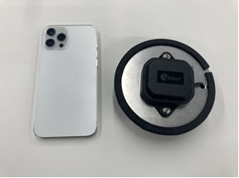
点群データ処理ソフトウェア  メーカー ： Ｂ社  製品名 ： PP054 | －

精度確認方法
測定記録  測定期日：令和２年２月２３日  測定条件：天候 晴れ  気温 １０℃  測定場所：（株）３次元技術  現場内にて  精度確認対象機器と検証点の  計測最大距離あるいは有効計測幅： ○m | 写真
検証機器（検測点を計測する測定機器）  ＴＳ ：３級ＴＳ以上  □ＳＳ製 ○○（２級） | 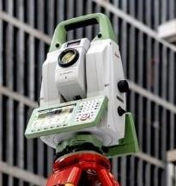
精度確認方法 | 検証点の各座標の較差

精度確認結果
(1)３次元計測技術による確認
計測結果
３次元計測技術で計測した検査点の位置座標
 | ｘ | ｙ | ｚ
１点目 | 44044.720 | -11987.655 | 17.890
２点目 | 44060.797 | -11993.390 | 17.530

(2)真値とする検査点の確認
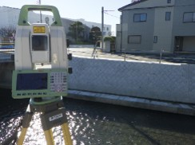
計測方法：既知点 or ＴＳ等光波方式による座標値計測
計測結果
真値とする検査点の位置座標
 | ｘ | ｙ | ｚ
１点目 | 44044.720 | -11987.655 | 17.890
２点目 | 44060.797 | -11993.390 | 17.530

(3)差の確認（測定精度）
３次元計測技術による計測座標（ｘ’,ｙ’,ｚ’）
― 真値とする検証点の座標値（ｘ,ｙ,ｚ）
検証点の座標間較差
 | Δｘ | Δｙ | Δｚ
１点目 | -0.020 | -0.011 | -0.020
２点目 | -0.019 | -0.005 | -0.009
ｘ成分（最大）＝-0.020m（-20mm） ；合格（基準値100mm以内）
ｙ成分（最大）＝-0.011m（-11mm） ；合格（基準値100mm以内）
ｚ成分（最大）＝-0.020m（-20mm） ；合格（基準値100mm以内）

